招聘岗位及条件

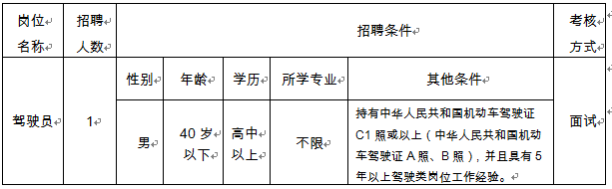

    说明：“40岁以下”指1980年（含）3月9日以后出生；